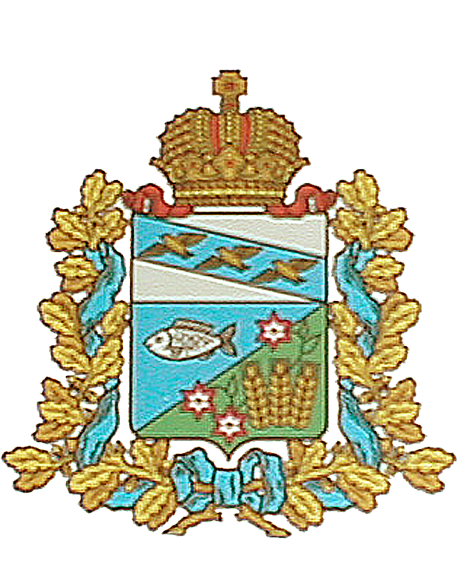
АДМИНИСТРАЦИЯ
ЯСТРЕБОВСКОГО СЕЛЬСОВЕТА
МАНТУРОВСКОГО РАЙОНА КУРСКОЙ ОБЛАСТИ

П О С Т А Н О В Л Е Н И Е
от 13.12. 2021 №103
О внесении изменений в постановление
Администрации Ястребовского сельсовета Мантуровского района
№111 от 30.12.2016г. «Об утверждении Перечня муниципального
имущества муниципального образования
«Ястребовский сельсовет» Мантуровского района
Курской области, предназначенного для передачи во владение
и (или) пользование субъектам малого и среднего
предпринимательства ( в ред. от 24.09. 2020 №40)

В соответствии с Федеральными законами от 24 июля 2007 года № 209-ФЗ «О развитии малого и среднего предпринимательства в Российской Федерации», от 22 июля 2008 года № 159-ФЗ «Об особенностях отчуждения недвижимого имущества, находящегося в государственной или муниципальной собственности и арендуемого субъектами малого и среднего предпринимательства, и о внесении изменений в отдельные законодательные акты Российской Федерации», постановлением Администрации Ястребовского сельсовета Мантуровского района 24.09. 2020 №40 «Об утверждении Порядка формирования, ведения, обязательного опубликования перечня муниципального имущества, предназначенного для передачи во владение и (или) пользование субъектам малого и среднего предпринимательства», Администрация Ястребовского сельсовета Мантуровского района ПОСТАНОВЛЯЕТ:
1. Внести изменения в прилагаемый Перечень муниципального имущества, муниципального образования «Ястребовский сельсовет» Мантуровского района Курской области, предназначенного для передачи во владение и (или) пользование субъектам малого и среднего предпринимательства:
Исключить из перечня муниципального образования «Ястребовский сельсовет» Мантуровского района следующее муниципального имущества:
- Нежилое здание, кадастровый №46:14:160101:728, общей площадью 26,4м² месторасположение: Курская область, Мантуровский район, с.Ястребовка,
ул. Центральная, 32, обременений не зарегистрировано.
Внести в перечень муниципального образования «Ястребовский сельсовет» Мантуровского района следующее муниципального имущества:
- Земельный участок из категории: земли сельскохозяйственного назначения, вид разрешенного использования: для сельскохозяйственного производства, площадью 538 400кв.м, местоположение: Курская область, Мантуровский район, Ястребовский сельсовет, СХПК «Заря», кадастровый № 46:14:000000:554, особые отметки: граница земельного участка состоит из 2 контуров, на земельный участок установлены ограничения прав, предусмотренные ст. 56,56.1 Земельного кодекса РФ, срок действия: с 24.02.2021г.
2. Контроль за исполнением настоящего постановления оставляю за собой.
3. Постановление вступает в силу со дня официального опубликования (обнародования).

Глава Ястребовского сельсовета
Мантуровского района В.Н.Барков

Утвержден
постановлением Администрации Ястребовского сельсовета Мантуровского района Курской области от 13.12.2021 №103

Перечень
муниципального имущества муниципального образования «Ястребовский сельсовет» Мантуровского района Курской области, предназначенного для передачи во владение и (или) пользование субъектам малого и среднего предпринимательства

№ п/п | Наименование имущества | Местоположение имущества | Технические характеристики | Площадь (кв.м.), объем (куб.м.), протяженность (м.) | Правообладатель
1 | Гидротехническое сооружение (1-земляная плотина площадью 3800 кв.м., 11-водоспуск, 111-рыбоуловитель | Курская область, Мантуровский район, д. Александровка, река Стуженек | сооружение  кадастровый №46:14:070102:70 | 3800м² | Муниципальное образование «Ястребовский сельсовет» Мантуровского района Курской области
2 | Земельный участок | Курская область, Мантуровский район, с. Стужень  ИП «Макарский» | кадастровый №46:14:180101:238 | 315652 м². | Муниципальное образование «Ястребовский сельсовет» Мантуровского района Курской области
3 | Земельный участок | Курская область, Мантуровский район, с. Стужень  ИП «Макарский» | кадастровый №46:14:180101:241 | 19524 м². | Муниципальное образование «Ястребовский сельсовет» Мантуровского района Курской области
4 | Земельный участок | Курская область, Мантуровский район,  с. Стужень  ИП «Макарский» | кадастровый №46:14:180101:242 | 417 м². | Муниципальное образование «Ястребовский сельсовет» Мантуровского района Курской области
5 | Нежилое здание | Курская область, Мантуровский район, с.Ястребовка, ул. Молодежная,44 | Кадастровый № 46:14:160101:913 | 128,6м² | Муниципальное образование «Ястребовский сельсовет» Мантуровского района Курской области
6 | Здание адм-ции | Курская область, Мантуровский район, с. Стужень, ул. Центральная, 56 | 46:14:180302:54 | 72,8 | Муниципальное образование «Ястребовский сельсовет» Мантуровского района Курской области
7 | Нежилое здание (столовая школьная) | Курская область, Мантуровский район, с. Стужень, ул. Школьная,46а | 46:14:180103:50 | 109,2 | Муниципальное образование «Ястребовский сельсовет» Мантуровского района Курской области
8 | Земельный участок | Курская область, Мантуровский район, Ястребовский сельсовет, СХПК «Заря», | 46:14:000000:554 | 538 400 | Муниципальное образование «Ястребовский сельсовет» Мантуровского района Курской области

